风暴云游戏入库教程
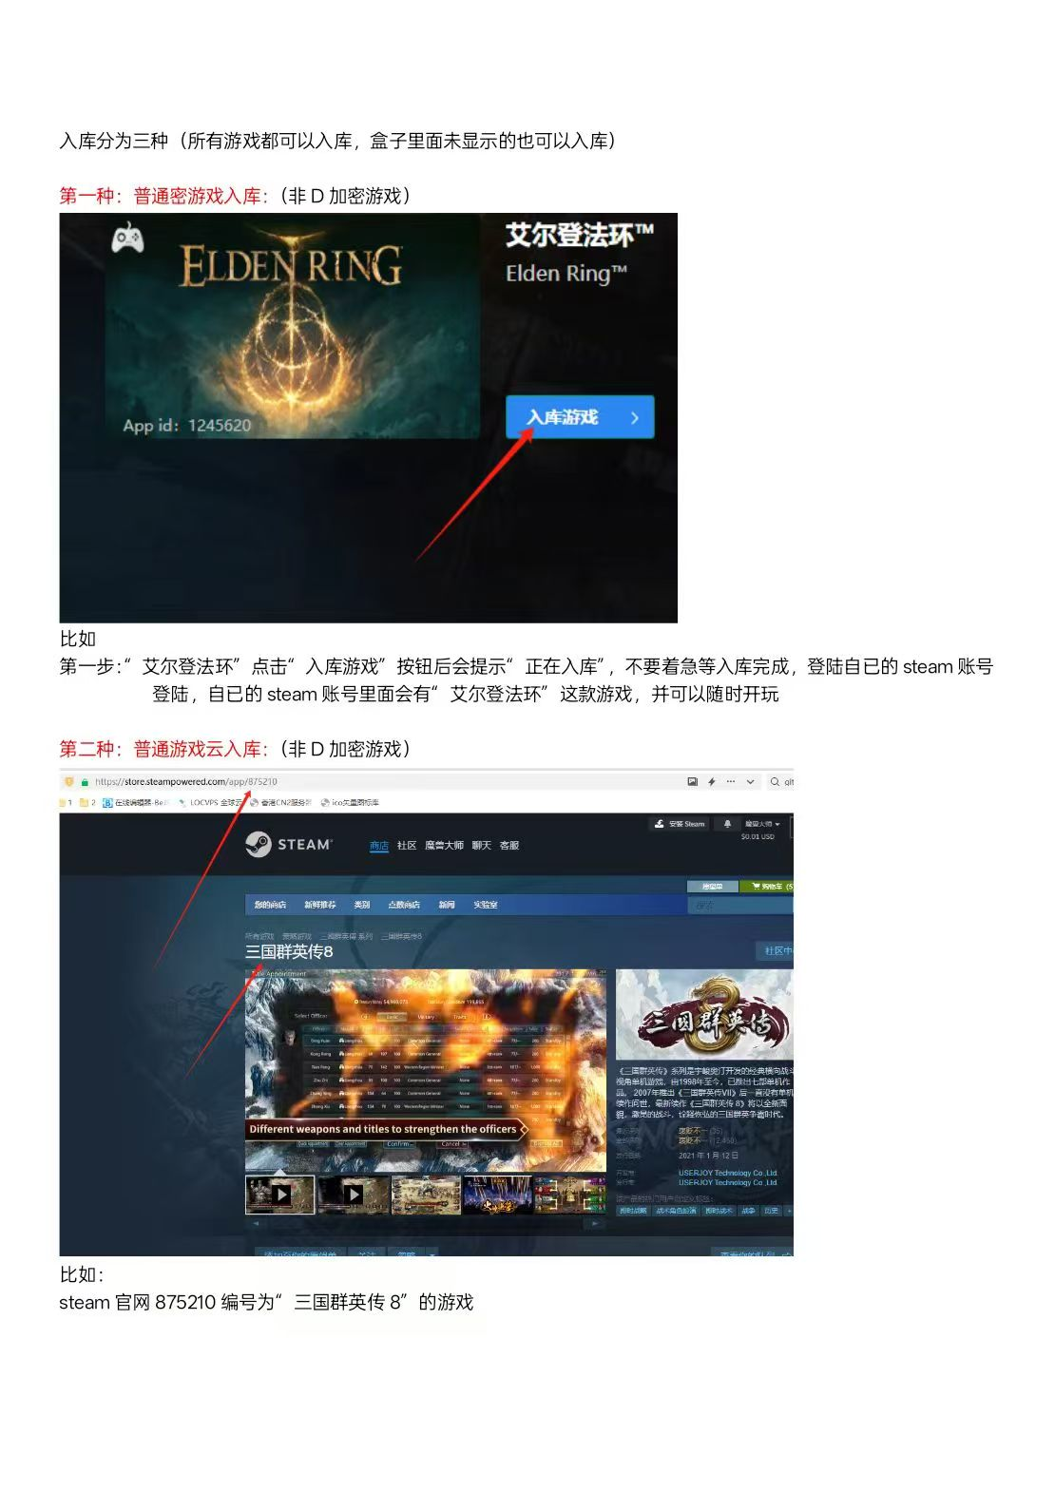
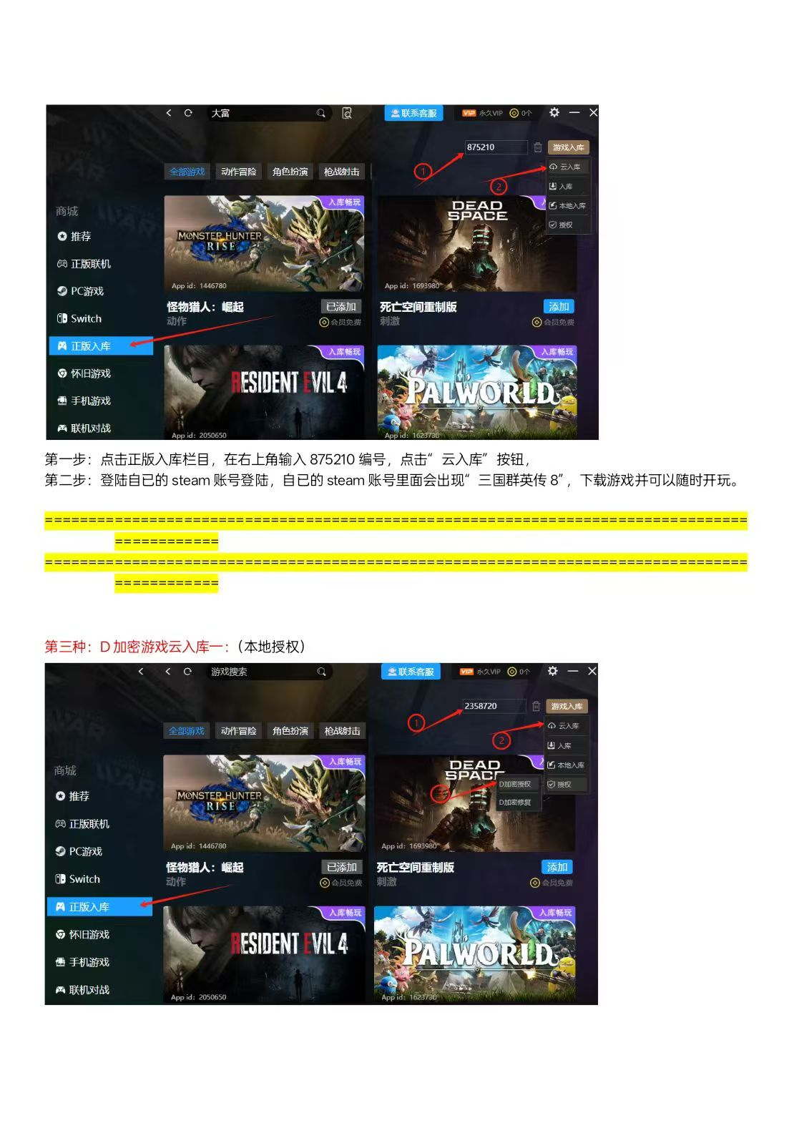
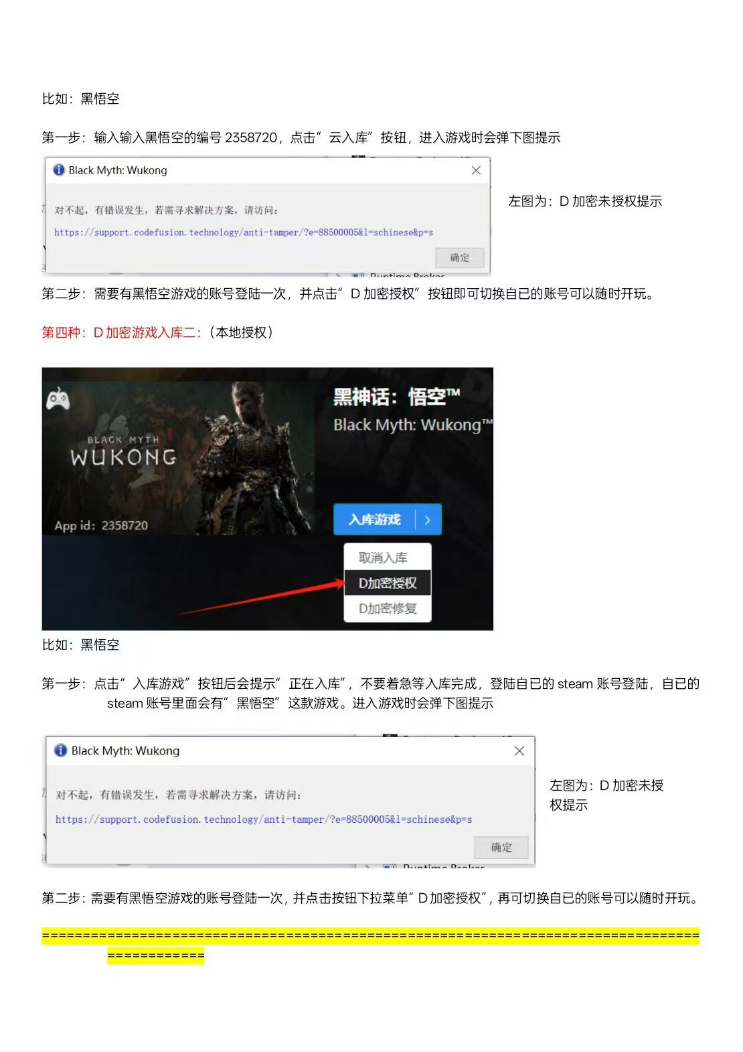

第四种的没有游戏号联系微信yiashark获取

Win10专业版支持
Win11系统请退下吧

入库产品暂时没有售后
请按照教程或修复运行库自行解决
